Tự động hóa tuân thủ quy định: Một giải pháp đa đại lý sử dụng Amazon Bedrock và CrewAI
Source: https://aws.amazon.com/blogs/machine-learning/automating-regulatory-compliance-a-multi-agent-solution-using-amazon-bedrock-and-crewai/
Ngày: 10 APR 2025

Các tổ chức tài chính ngày nay phải đối mặt với một thế giới quản lý ngày càng phức tạp đòi hỏi các cơ chế tuân thủ mạnh mẽ và hiệu quả. Mặc dù các tổ chức truyền thống đầu tư vô số giờ xem xét các quy định như Đạo luật chống rửa tiền (AML) Các quy định và Đạo luật bí mật ngân hàng (BSA), các giải pháp AI hiện đại cung cấp một cách tiếp cận chuyển đổi cho thách thức này. Các hệ thống điện tử thông minh trong đó nhiều đại lý AI làm việc cùng nhau để tự động hóa và hợp lý hóa các quy trình tuân thủ cụ thể. Phương pháp quản lý tuân thủ thích nghi với các yêu cầu quy định đang phát triển.
Trong bài viết này, chúng tôi khám phá cách các đại lý AI có thể hợp lý hóa tuân thủ và đáp ứng các yêu cầu quy định cho các tổ chức tài chính sử dụng Amazon Bedrock và CrewAI. Chúng tôi chứng minh cách xây dựng một hệ thống đa đại lý có thể tự động tóm tắt các quy định mới Các chuyên gia sẽ học cách sử dụng Amazon Bedrock Knowledge Bases và Amazon Bedrock Agents với CrewAI để tạo ra một giải pháp tuân thủ toàn diện, tự động.
Thiết kế của giải pháp này có thể được điều chỉnh để giúp các hệ thống chăm sóc sức khỏe, cho phép các nhà sản xuất duy trì tài liệu an toàn ISO và hỗ trợ các nhà bán lẻ theo dõi các quy định quảng cáo của Ủy ban Thương mại Liên bang (FTC). Các phân khúc như pháp lý, tài chính hoặc nguồn nhân lực, cung cấp tiềm năng rộng rãi cho tự động hóa quy trình và tăng hiệu quả trên các ngành công nghiệp khác nhau. Mã được sử dụng cho bài viết này có sẵn trên GitHub.

Hình tổng quan của giải pháp
Các ứng dụng mô hình ngôn ngữ lớn truyền thống (LLM) xuất sắc trong việc tuân thủ các hướng dẫn được xác định trước, nhưng giải quyết các thách thức phức tạp như tự động hóa tuân thủ đòi hỏi một mạng lưới độc lập của các đại lý chuyên môn phản ánh cấu trúc của một hệ thống toàn diện Bộ tuân thủ của hệ thống của chúng tôi sử dụng ba nhân viên chính:
- Trưởng lý phân tích tuân thủ liên tục giám sát và phân tích thay đổi quy định
- Trưởng lý chuyên môn tuân thủ biến các yêu cầu thành chính sách tổ chức
- Trình tác kiến trúc sư doanh nghiệp thiết kế và thực hiện các kiểm soát an ninh cần thiết
Trong cách tiếp cận đa đại lý này, các đại lý AI chuyên nghiệp làm việc cùng nhau một cách liền mạch để hợp lý hóa chu kỳ đời sống tuân thủ. hành động khi đại lý chuyên môn tuân thủ chuyển các yêu cầu quy định này thành các thủ tục tổ chức có thể thực hiện. Trong khi đó, đại lý kiến trúc sư doanh nghiệp đảm bảo rằng các kiểm soát kỹ thuật phù hợp với các kiểm soát tổ chức. cung cấp một khung mã nguồn mở để dàn dựng hệ thống hợp tác này, cho phép các đại lý này làm việc phối hợp trong khi duy trì giao tiếp rõ ràng và trách nhiệm. m sử dụng CrewAI.
Mặc dù giải pháp này chứng minh khả năng của CrewAI, nhưng cần lưu ý rằng Amazon Bedrock Agents có hỗ trợ tích hợp cho sự hợp tác đa đại lý, và các tổ chức có thể thực hiện các dòng công việc đại lý của họ hoàn toàn trong Amazon Bedrock Ag Tuy nhiên, chúng tôi đã chọn CrewAI cho cuộc biểu diễn này để thể hiện cách các khung nguồn mở có thể mở rộng khả năng của Amazon Bedrock trong khi duy trì an ninh cấp doanh nghiệp thông qua Bedrock Guardrails.

Các thành phần của dung dịch
Giải pháp này cho bạn thấy cách kết hợp nhiều khả năng. Nó cho bạn thấy cách:
- Phát triển giải pháp đa đại lý sử dụng khung CrewAI
- Làm giàu giải pháp bằng cách sử dụng dữ liệu cụ thể về miền sử dụng Amazon Bedrock Knowledge Bases
- Bảo vệ ứng dụng AI tạo của bạn bằng cách sử dụng Amazon Bedrock Guardrails
- Kết hợp mọi thứ với nhau bằng cách sử dụng CrewAI và Amazon Bedrock Agents
Bạn có thể sử dụng CrewAI để phát triển các đại lý AI và phối hợp các nhiệm vụ giữa các đại lý đó. các chất bổ sung, được hiển thị trong hình dưới đây:
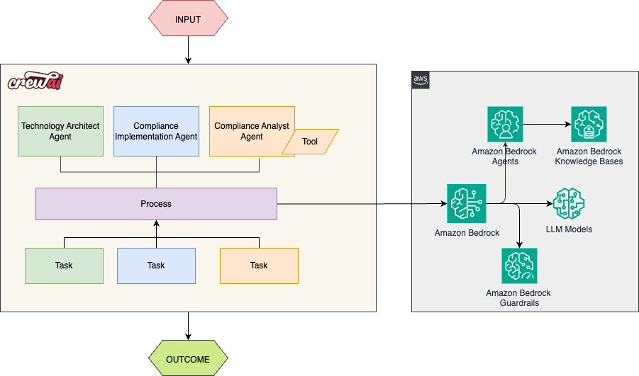
CrewAI Framework được xây dựng dựa trên các thành phần sau:
- Các đại lý trong CrewAI là các thành phần tự trị được thiết kế để thực hiện các nhiệm vụ hoặc vai trò cụ thể trong một hệ thống đa đại lý. Các LLM cho phép các đại lý hiểu bối cảnh, đưa ra quyết định và tạo ra phản ứng giống con người.
- Nhiệm vụ là các công việc được xác định được giao cho các nhân viên có mục tiêu rõ ràng, bao gồm chi tiết về việc thực hiện và các nguồn lực cần thiết.
- Các đội ngũ là các nhóm hợp tác của các đại lý làm việc cùng nhau trên một mục tiêu chung.
- Công cụ đề cập đến các kỹ năng hoặc chức năng mà các đại lý có thể sử dụng để thực hiện các hành động khác nhau.
- Các quy trình chịu trách nhiệm sắp xếp cách thực hiện các nhiệm vụ bởi các đại lý, tương tự như quản lý dự án trong các nhóm con người.

Các điều kiện tiên quyết
Trước khi bắt đầu với giải pháp, bạn cần có quyền truy cập vào các mô hình Amazon Bedrock:
- Nhập vào máy điều khiển Amazon Bedrock và trong bảng điều khiển điều hướng dưới cấu hình Bedrock, chọn Model access để yêu cầu truy cập vào các mô hình Amazon Bedrock.
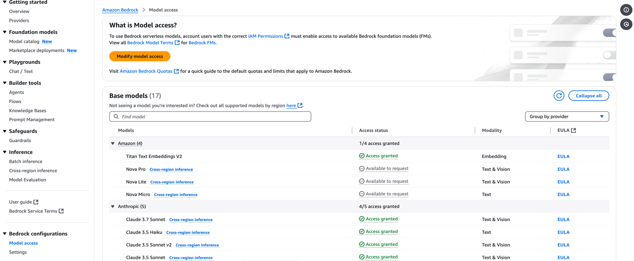
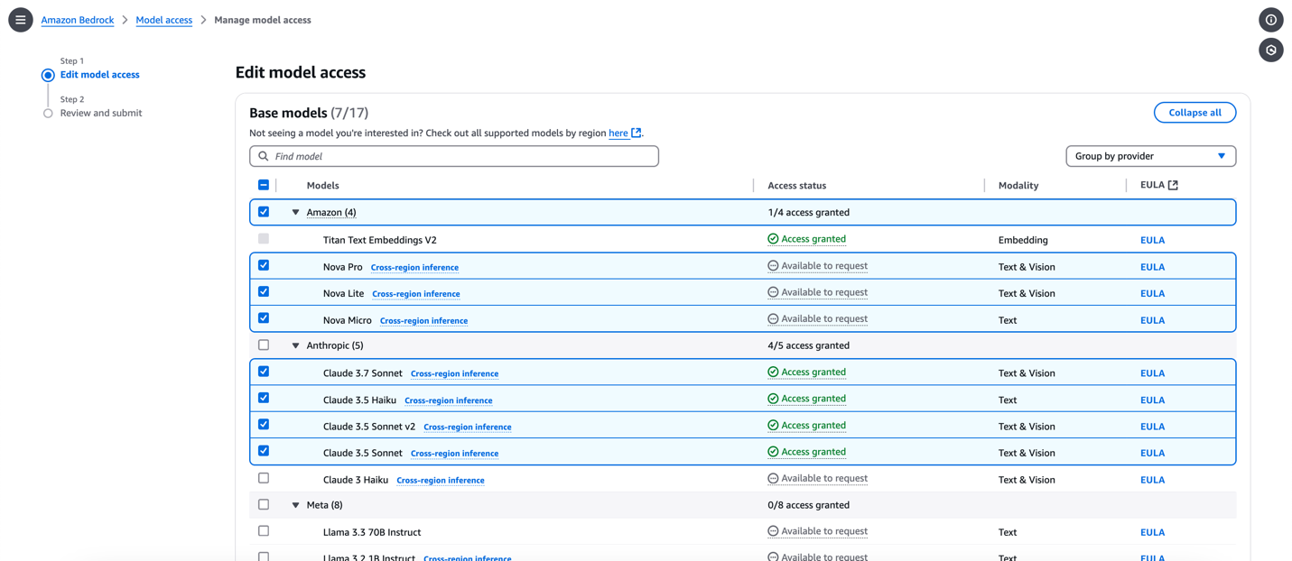
Trong ví dụ này, chúng tôi sử dụng Amazon Nova Pro thông qua Amazon Bedrock như là LLM của chúng tôi. CrewAI cung cấp tích hợp tích hợp với Amazon Bedrock.
- Phân phối GitHub repo vào thư mục địa phương

git clone https://github.com/aws-samples/sample-compliance-assistant-with-agents.git

git clone https://github.com/aws-samples/sample-compliance-assistant-with-agents.git

Sử dụng lệnh sau để cài đặt các phụ thuộc để chạy CrewAI trong môi trường Python của bạn:
pip install crewai uv
pip install crewai uv

Các nhân viên tuân thủ của anh
Trong bước này, bạn sẽ xác định các đại lý của mình:
- Định nghĩa các đại lý tuân thủ trong tệp agents.yaml. Mỗi đại lý có vai trò cụ thể để đóng: compliance_analyst: vai trò: {thể) Mục tiêu của Senior Compliance Analyst: Xem xét và hiểu các yêu cầu về quy định và tuân thủ xung quanh {thể} b ackstory: Bạn là một nhà phân tích tuân thủ có kinh nghiệm với chuyên môn sâu sắc trong các lĩnh vực như PCI DSS, HIPAA, NIST, ISO và tài năng để phát hiện ra các quy định và yêu cầu mới nhất trong {thể ngữ}. compliance_specialist: vai trò: {thể ngữ} Compliance Specialist Mục tiêu: Tạo các báo cáo chi tiết dựa trên phân tích tuân thủ và nghiên cứu kết quả nền: Bạn là một chuyên gia tuân thủ tỉ mỉ với sự hiểu biết sâu sắc về tuân thủ và môi trường quy định cho dịch vụ tài chính và công nghệ Indus Bạn tạo ra các tiêu chuẩn và chính sách cho tổ chức để đáp ứng các quy định và yêu cầu tuân thủ.
- Định nghĩa nhiệm vụ cho các đại lý: compliance_analysis_task: description: Conduct a thorough analysis about {topic}. nts của thông tin liên quan nhất về nhân viên {thể thức}: compliance_analyst compliance_reporting_task: mô tả: Xem xét bối cảnh bạn có và mở rộng từng chủ đề thành một phần đầy đủ cho một báo cáo. INS tất cả và tất cả các thông tin liên quan cho Tổ chức Dịch vụ Tài chính dự kiến_output: Một báo cáo đầy đủ với các chủ đề chính, mỗi phần có một phần đầy đủ thông tin. đại lý: compliance_specialist
- Các bước thực hiện và quy trình được xác định trong crew.py: def crew(self) -> Crew: """Tạo ra đội tự động hóa tuân thủ""" trả lại Crew( agents=self.agents, tasks=self.tasks, process=Process.sequential, v erbose=True)
- Định nghĩa LLM của bạn, chủ đề, và các tham số thời gian chạy trong tệp .env: MODEL=bedrock/us.amazon.nova-pro-v1:0 AWS_REGION_NAME=us-west-2 TOPIC='GDPR yêu cầu về quyền riêng tư dữ liệu'
- Đưa ra phi hành đoàn như sau: Đưa ra phi hành đoàn
- Demos sau đây cho thấy kết quả của phi hành đoàn. Bạn có thể thấy các đại lý hợp tác để tạo ra một giải pháp chi tiết

agents.yaml

compliance_analyst:
role: {topic} Senior Compliance Analyst
goal: Review and understand regulatory and compliance requirements around {topic}
backstory: You're a seasoned Compliance analyst with deep expertise in areas such as PCI DSS, HIPAA, NIST, ISO and knack for uncovering the latest regulations and requirements in {topic}.
compliance_specialist:
role: {topic} Compliance Specialist
goal: Create detailed reports based on {topic} compliance analysis and research findings
backstory: You're a meticulous compliance specialist with deep understanding of compliance and regulatory landscape for Financial services and Technology Industry. You create standards and policies for the organization to meet regulations and compliance needs.

compliance_analyst:
role: {topic} Senior Compliance Analyst
goal: Review and understand regulatory and compliance requirements around {topic}
backstory: You're a seasoned Compliance analyst with deep expertise in areas such as PCI DSS, HIPAA, NIST, ISO and knack for uncovering the latest regulations and requirements in {topic}.
compliance_specialist:
role: {topic} Compliance Specialist
goal: Create detailed reports based on {topic} compliance analysis and research findings
backstory: You're a meticulous compliance specialist with deep understanding of compliance and regulatory landscape for Financial services and Technology Industry. You create standards and policies for the organization to meet regulations and compliance needs.

compliance_analysis_task:
description: Conduct a thorough analysis about {topic}. Make sure you find relevant information given the current year is {current_year}.
expected_output: A list with 10 bullet points of the most relevant information about {topic}
agent: compliance_analyst
compliance_reporting_task:
description: Review the context you got and expand each topic into a full section for a report.
Make sure the report is detailed and contains any and all relevant information for Financial Services Organization
expected_output: A fully fledged report with the main topics, each with a full section of information.
agent: compliance_specialist

compliance_analysis_task:
description: Conduct a thorough analysis about {topic}. Make sure you find relevant information given the current year is {current_year}.
expected_output: A list with 10 bullet points of the most relevant information about {topic}
agent: compliance_analyst
compliance_reporting_task:
description: Review the context you got and expand each topic into a full section for a report.
Make sure the report is detailed and contains any and all relevant information for Financial Services Organization
expected_output: A fully fledged report with the main topics, each with a full section of information.
agent: compliance_specialist

crew.py

def crew(self) -> Crew:
"""Creates the Compliance Automation crew"""
return Crew(
agents=self.agents,
tasks=self.tasks,
process=Process.sequential,
verbose=True)

def crew(self) -> Crew:
"""Creates the Compliance Automation crew"""
return Crew(
agents=self.agents,
tasks=self.tasks,
process=Process.sequential,
verbose=True)

.env

MODEL=bedrock/us.amazon.nova-pro-v1:0
AWS_REGION_NAME=us-west-2
TOPIC='GDPR requirements for Data Privacy'

MODEL=bedrock/us.amazon.nova-pro-v1:0
AWS_REGION_NAME=us-west-2
TOPIC='GDPR requirements for Data Privacy'

crewai run

crewai run


Trong kết quả, lưu ý rằng nhà phân tích tuân thủ và chuyên gia tuân thủ đang làm việc cùng nhau để giải quyết nhiều khía cạnh của các yêu cầu của Quy định Bảo vệ dữ liệu chung (GDPR) cho các dịch vụ giao dịch. các đại lý khi họ tinh chỉnh cách tiếp cận của họ và phát triển một phản ứng quản lý tuân thủ toàn diện thông qua giải quyết vấn đề lặp đi lặp lại.

Giải quyết các thách thức LLM bằng kiến thức cụ thể về lĩnh vực
LLM, mặc dù ấn tượng về kiến thức rộng lớn của họ, phải đối mặt với hai hạn chế chính khi đối phó với các lĩnh vực chuyên môn hoặc thông tin mới. giới hạn trong dữ liệu đào tạo của họ, họ có thể không phản ánh các cập nhật mới nhất trong các lĩnh vực thay đổi nhanh chóng. Tandard (PCI DSS), GDPR, quy tắc AML và quy định Know Your Customer (KYC). Ngoài ra, các tổ chức cần các giải pháp được tùy chỉnh với các yêu cầu tuân thủ cụ thể và tiêu chuẩn nội bộ của họ, thay vì phản ứng chung từ LLM.
Retrieval Augmented Generation (RAG) là một kỹ thuật cho phép các mô hình AI tạo ra để lấy lại và kết hợp thông tin tổ chức và miền cụ thể hiện tại từ cơ sở dữ liệu bên ngoài. - giúp bạn thực hiện toàn bộ kỹ thuật RAG mà không cần phải xây dựng các tích hợp tùy chỉnh cho các nguồn dữ liệu và quản lý dòng dữ liệu. Trong các nguồn có thẩm quyền như NIST, ISO, PCI và các cơ quan quản lý, Amazon Bedrock Knowledge Bases giúp đảm bảo rằng hệ thống AI của bạn vẫn được cập nhật với các yêu cầu tuân thủ mới nhất. - sử dụng nó để tạo ra các câu trả lời có thông tin. Điều này giúp cung cấp các câu trả lời phù hợp hơn, chính xác hơn và tùy chỉnh phù hợp với các tiêu chuẩn quản lý và tổ chức hiện tại. Ví dụ: khi hỏi về yêu cầu PCI DSS v4.0 hoặc các sửa đổi GDPR gần đây, hệ thống có thể thu thập thông tin cập nhật nhất trực tiếp từ các nguồn có thẩm quyền thay vì dựa vào dữ liệu đào tạo bị lỗi thời tiềm năng.

Tạo cơ sở kiến thức Amazon Bedrock với thông tin ngữ cảnh từ các nguồn dữ liệu của bạn
- Từ bảng điều hướng Amazon Bedrock, chọn Knowledge Bases trong Builder tools và chọn Knowledge Base với vector store.
- Đưa tên cơ sở dữ liệu và thông tin nguồn dữ liệu. Bạn sẽ sử dụng trình duyệt web để thu thập dữ liệu.
- Crawler web được cung cấp bởi Amazon Bedrock kết nối và thu thập các URL bạn đã chọn để sử dụng trong cơ sở kiến thức Amazon Bedrock của bạn. Thêm các URL như nguồn dữ liệu dưới URL Source.
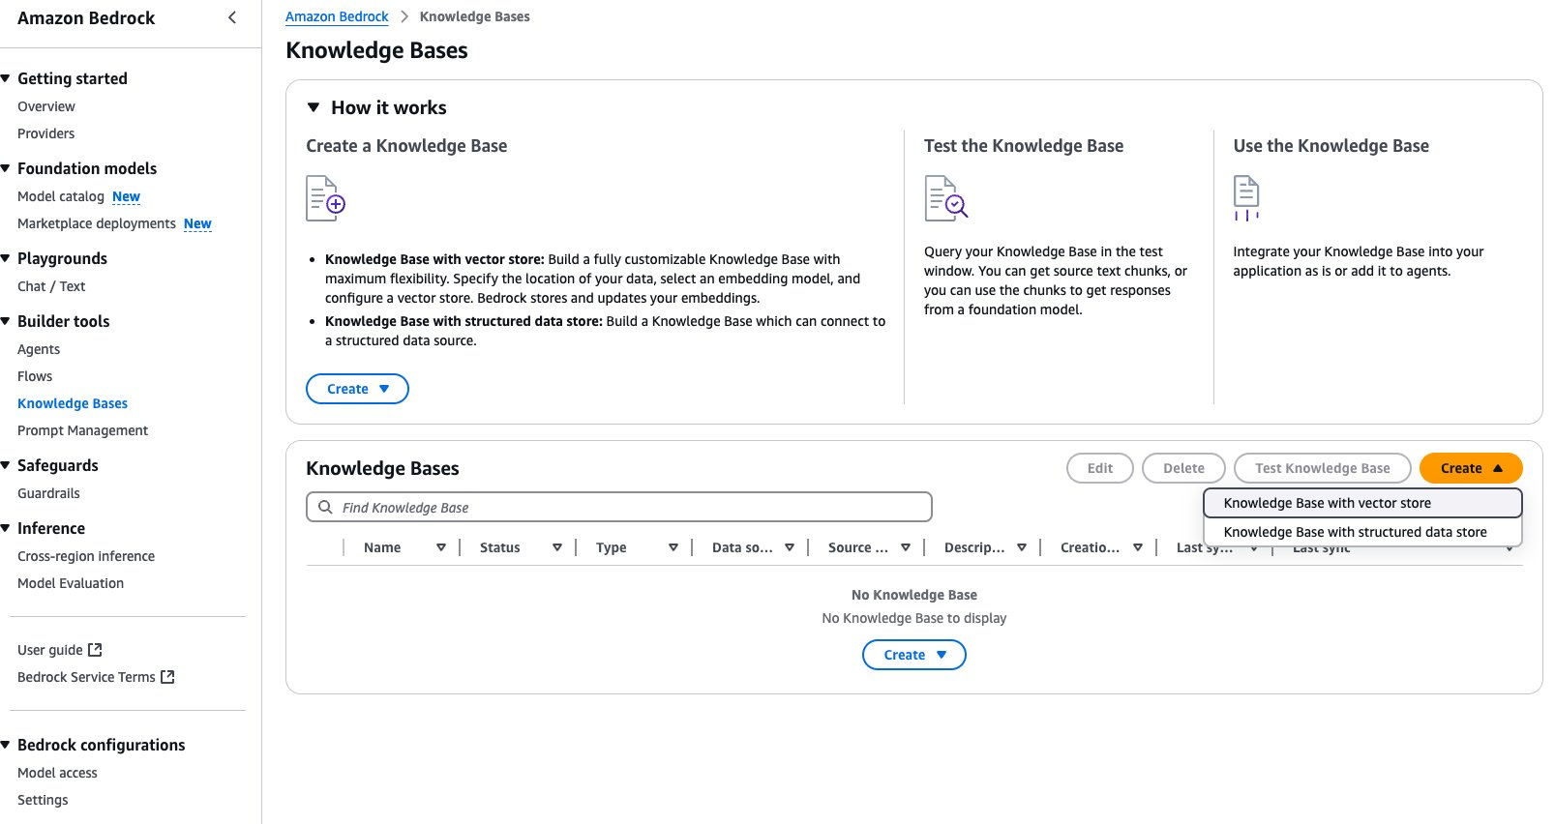
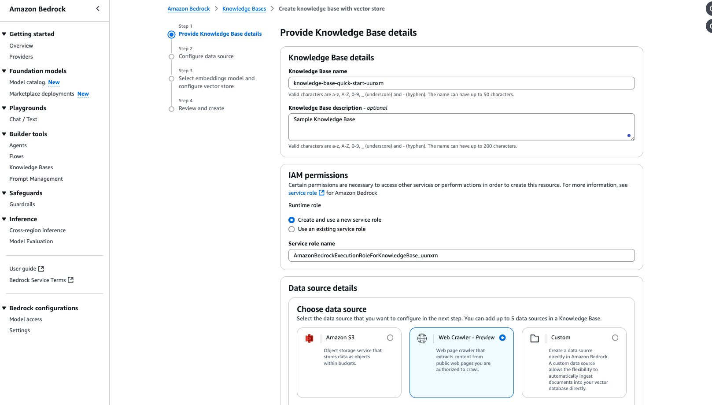
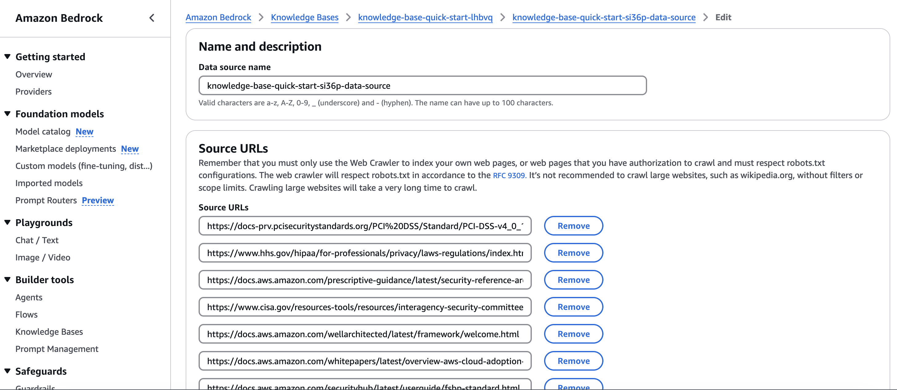
- Chọn mô hình cho các nhúng. Chúng tôi đã chọn Amazon Titan Text Embeddings v2, như được hiển thị trong ảnh chụp màn hình sau.
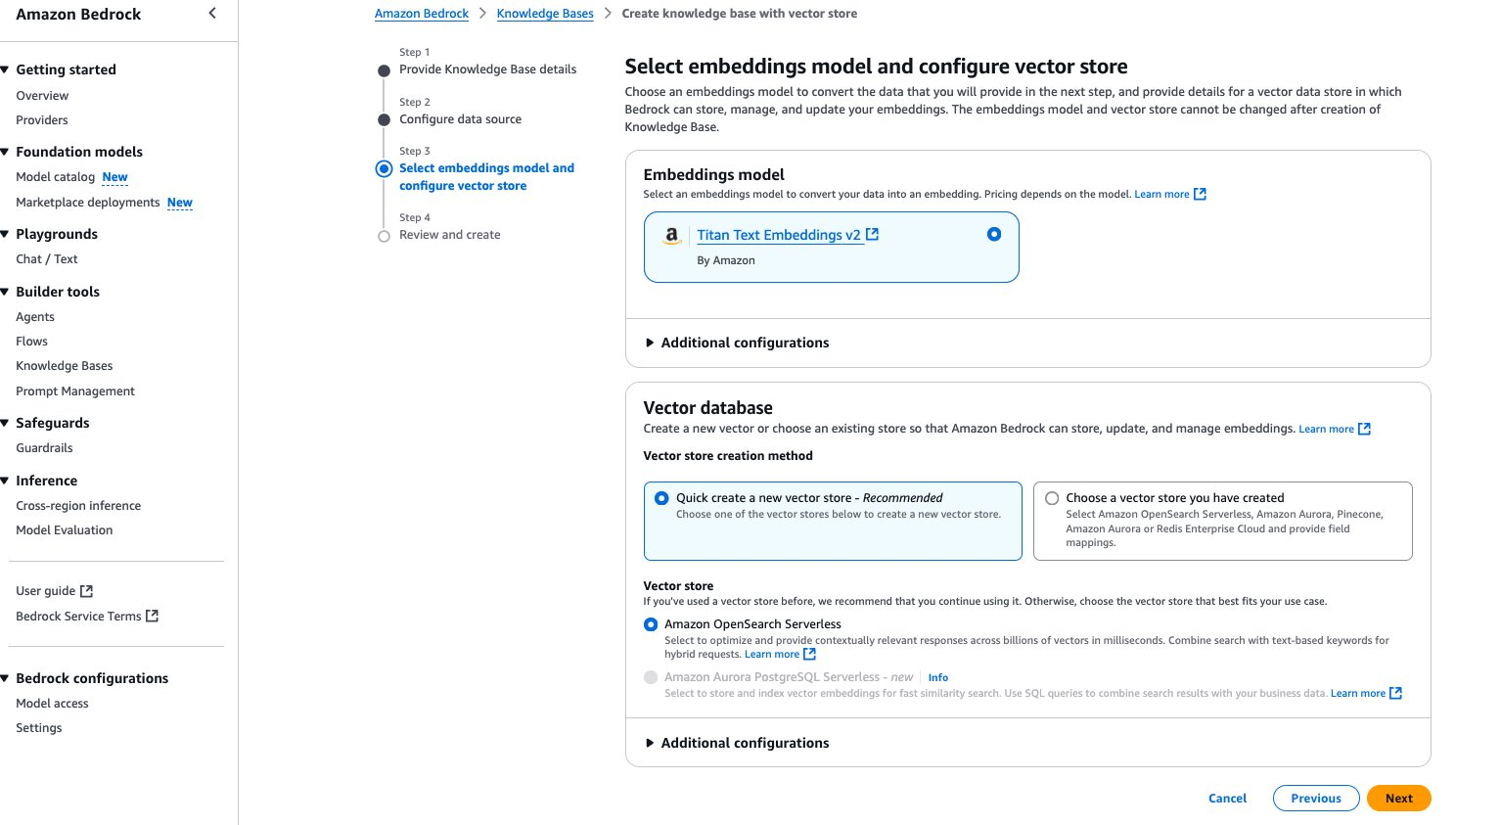
Sau vài phút, cơ sở kiến thức sẽ sẵn sàng. Sau khi đồng bộ hóa, Amazon Bedrock Knowledge Bases xử lý tạo, chạy và định dạng kết quả truy vấn, đơn giản hóa việc xây dựng giao diện ngôn ngữ tự nhiên cho dữ liệu có cấu trúc.

Các đại lý Amazon Bedrock
Amazon Bedrock Agents là một môi trường toàn diện để xây dựng các hệ thống đại lý AI tinh vi. Về cốt lõi, nó cho phép hợp tác đa đại lý liền mạch và duy trì bối cảnh cuộc trò chuyện thông qua lưu trữ bộ nhớ bản địa trên các tương tác. n Bedrock Agents tích hợp tự nhiên với cơ sở kiến thức và thực thi an ninh thông qua các rào chắn tích hợp. Các màn hình bảo vệ này phục vụ như một sự bảo vệ thiết yếu cho các ứng dụng AI tạo ra của bạn, thúc đẩy tương tác AI có trách nhiệm và an toàn.
- Để tạo một đại lý, từ bảng điều hướng Amazon Bedrock dưới công cụ Builder, chọn Agents và chọn Create Agent.
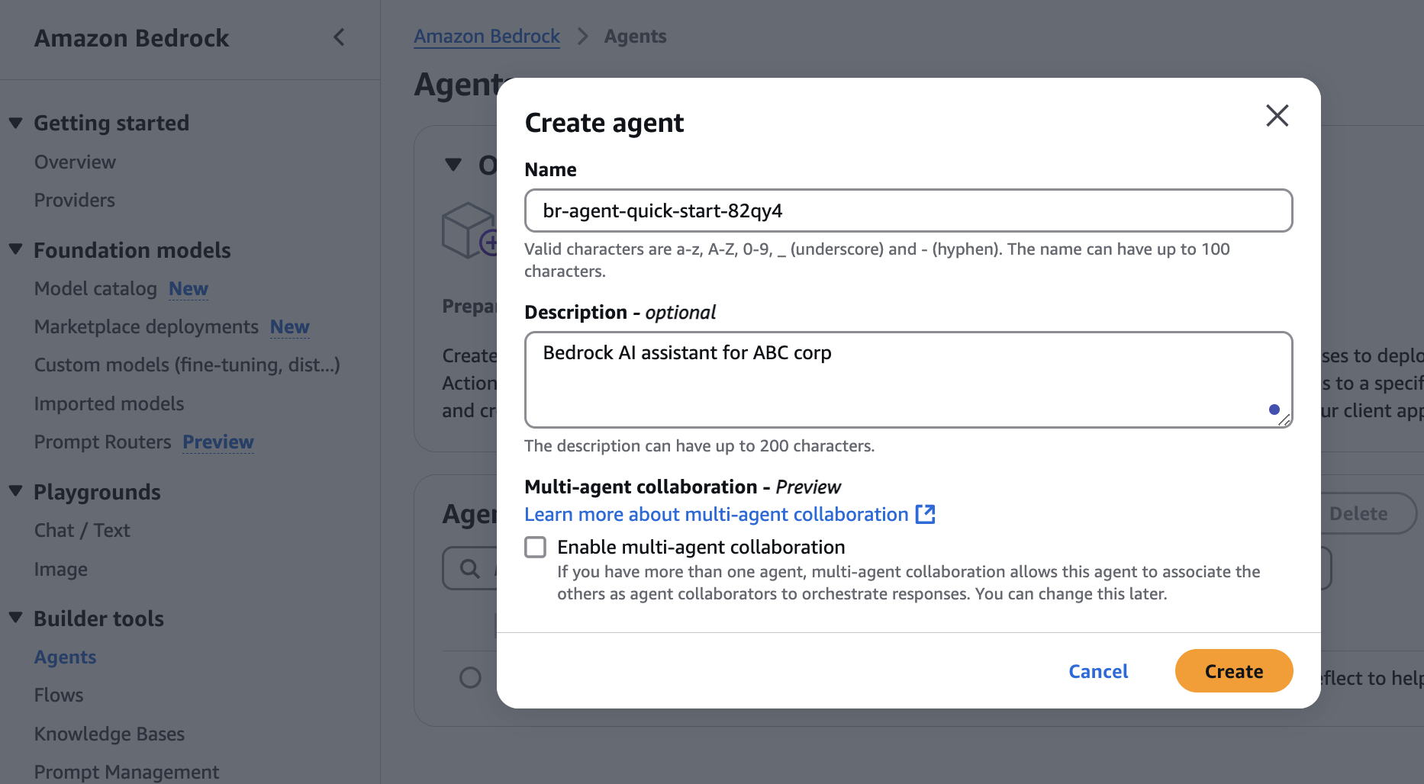
- Dưới chi tiết của đại lý, chọn mô hình. Chúng tôi sử dụng Amazon Nova Pro cho trường hợp sử dụng của chúng tôi, như được hiển thị trong ảnh chụp màn hình sau.
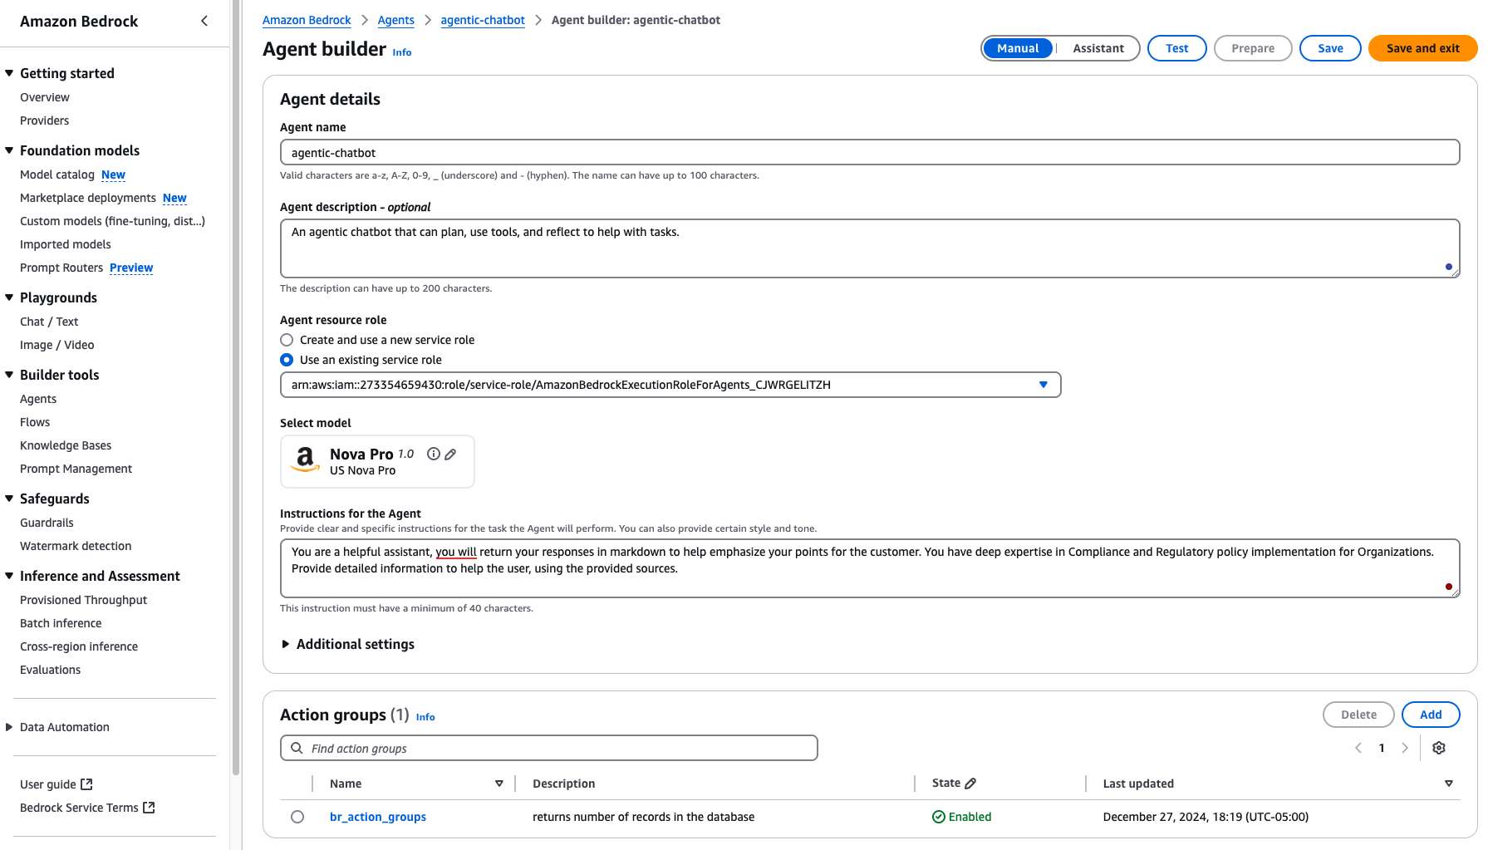
- Dưới Knowledge Bases, thêm các cơ sở kiến thức cho đại lý của bạn.
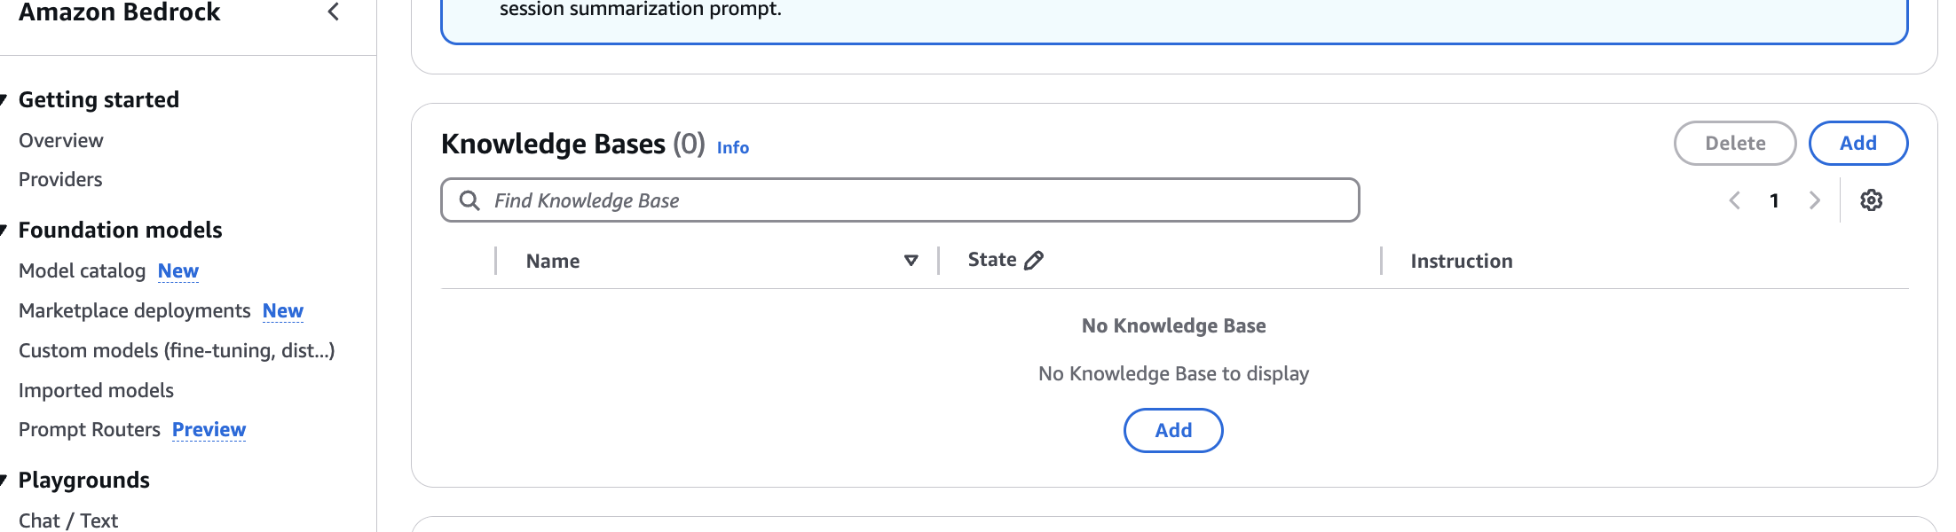
- Chọn tên cơ sở kiến thức từ danh sách thả xuống, như được hiển thị trong ảnh chụp màn hình sau.
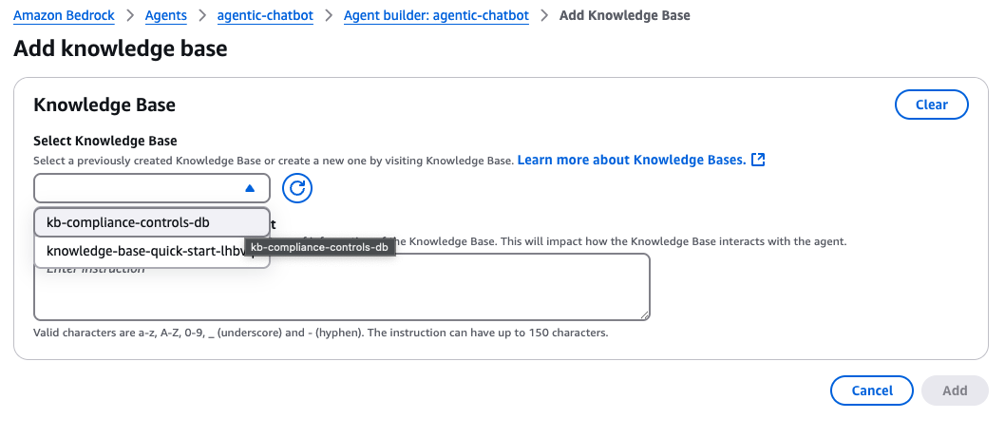

Amazon Bedrock Guardrails
Amazon Bedrock Guardrails cung cấp các điều khiển an toàn giúp duy trì việc sử dụng AI có trách nhiệm bằng cách cung cấp một lớp bảo mật. Bạn có thể thiết lập bộ lọc cho những thứ như lời nói thù ghét, nội dung rõ ràng hoặc thông tin nhận dạng cá nhân (PII). Bạn cũng có thể áp dụng các quy tắc tùy chỉnh và xác thực đầu vào / ra ngoài.
- Bạn có thể tìm thấy Guardrails trong hộp điều hướng Amazon Bedrock dưới Bảo vệ.
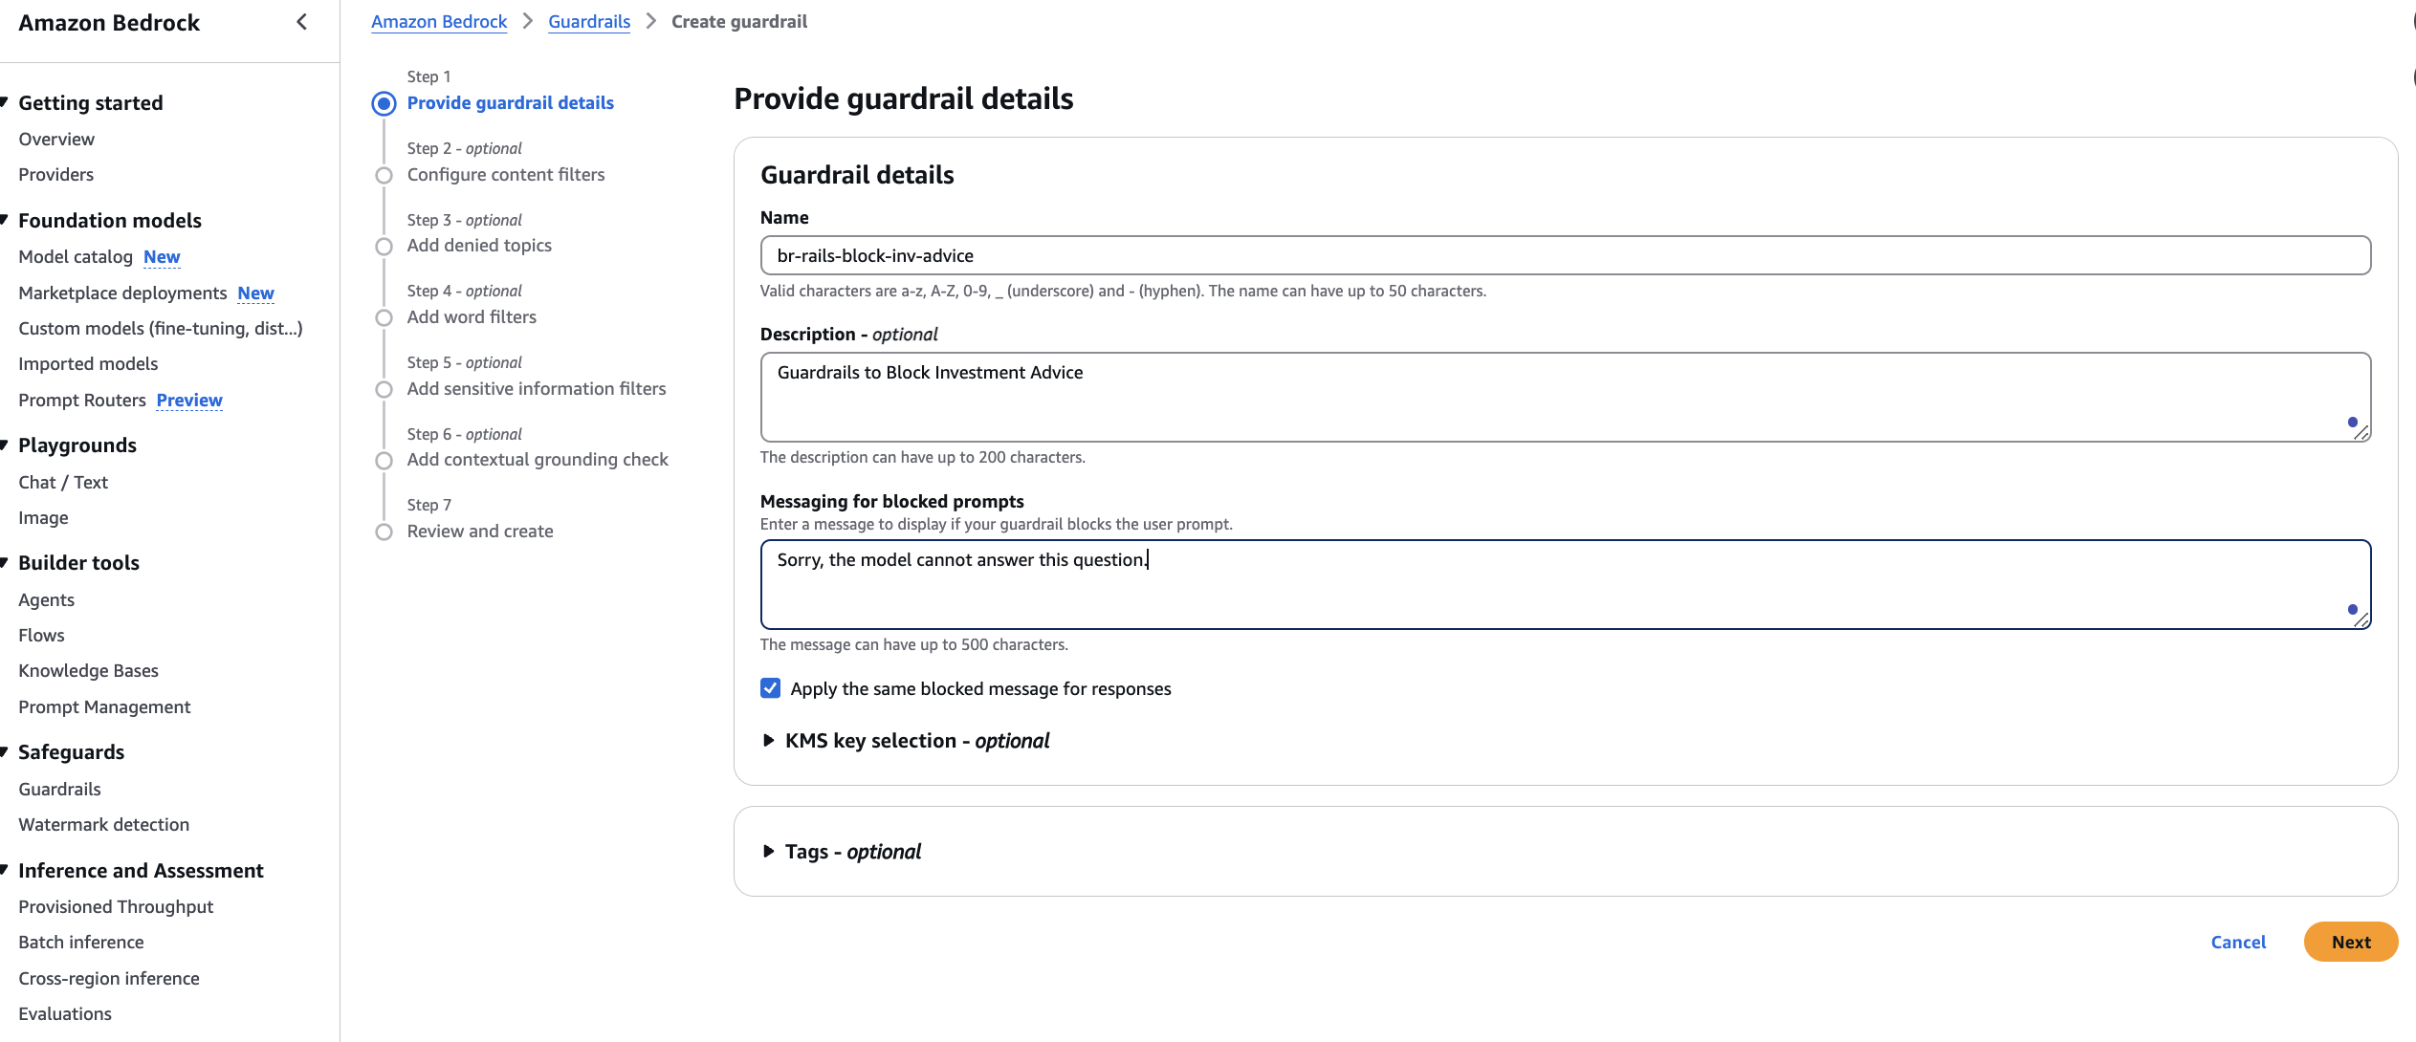
- Như được hiển thị trong ảnh chụp màn hình sau đây, chọn các bộ lọc nội dung bạn muốn thực hiện cho ứng dụng dựa trên Amazon Bedrock của bạn
- Thêm các chủ đề bị từ chối với các ví dụ cụ thể
- Sau khi tạo ra màn chắn, hãy gắn màn chắn vào người đại diện.
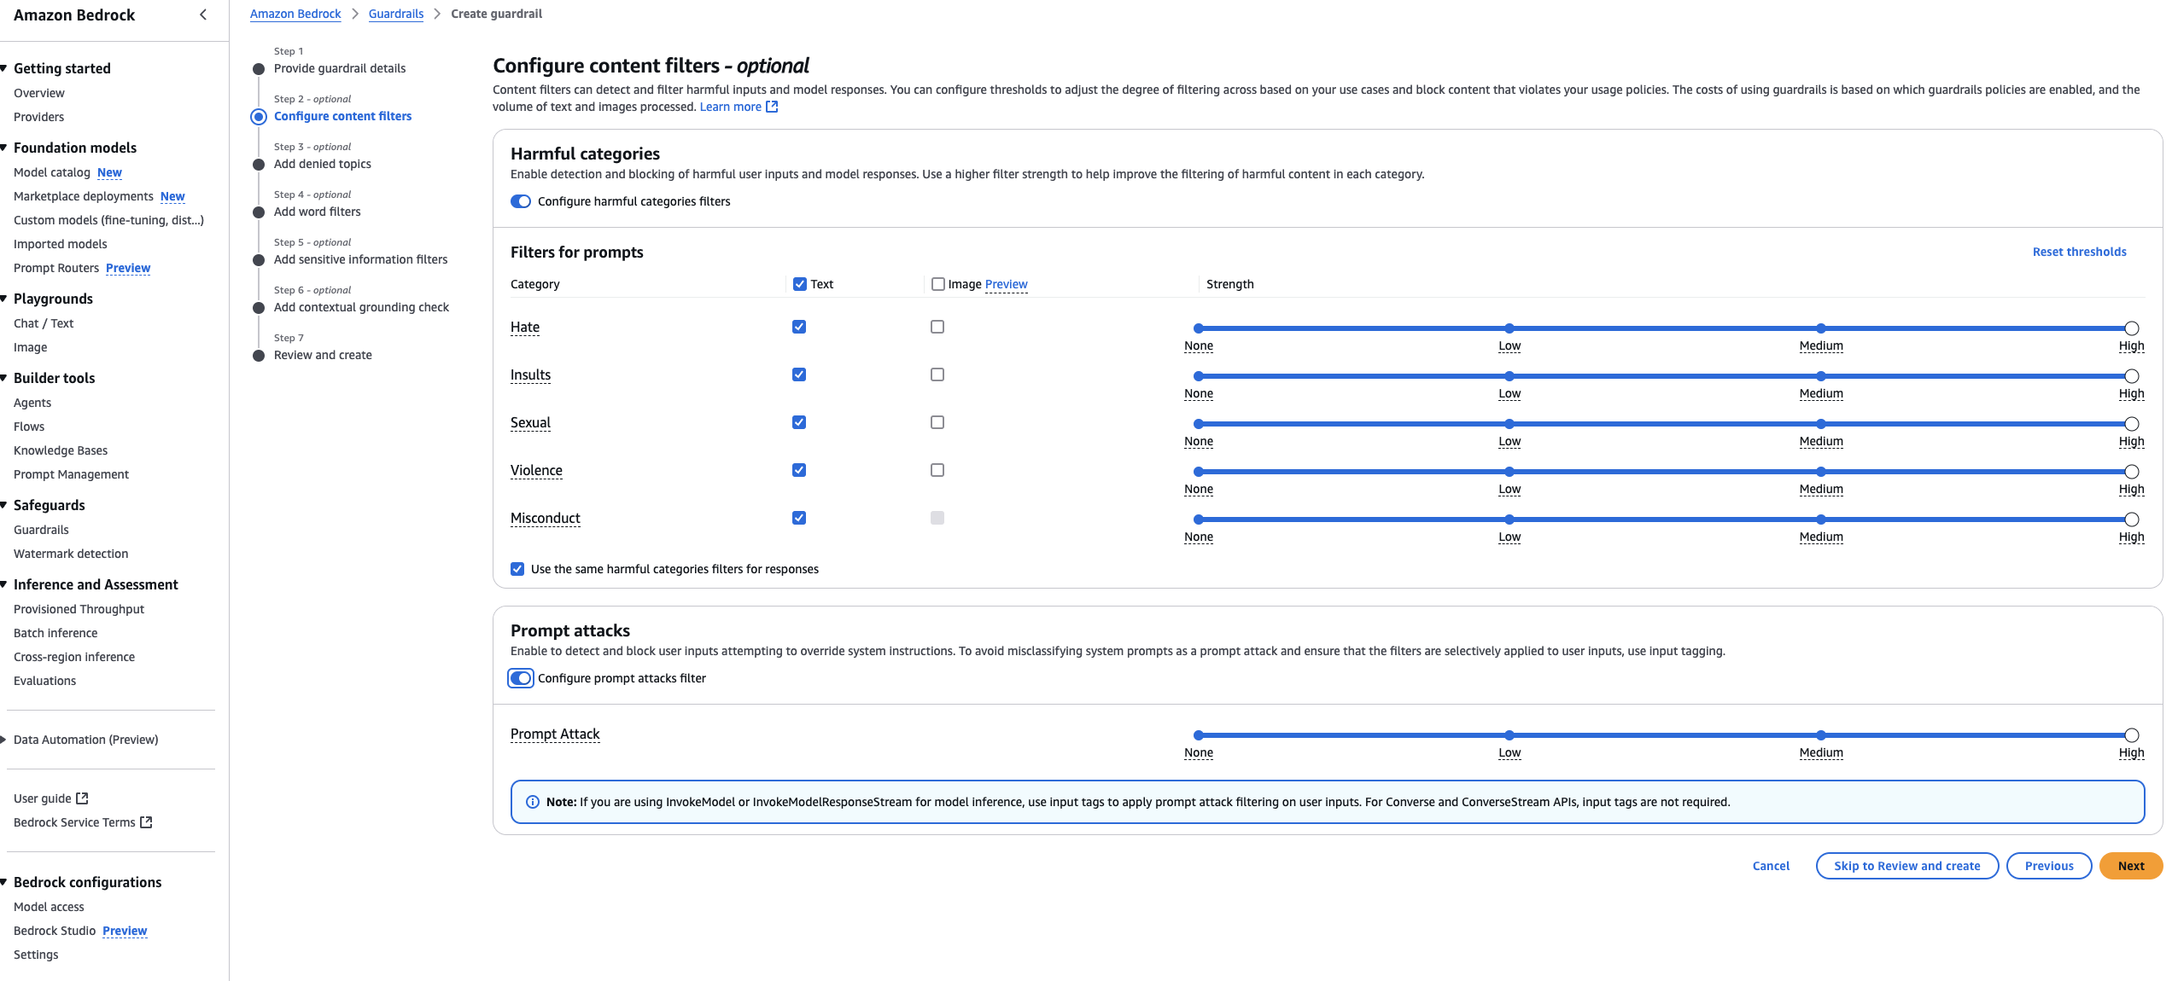
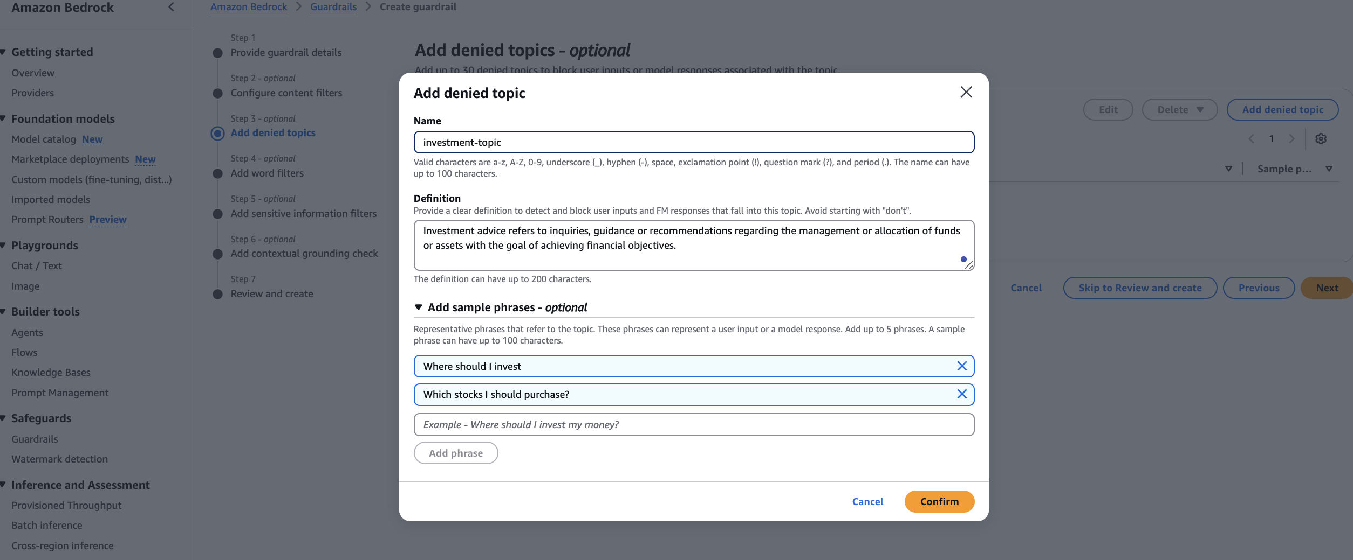

Kết hợp tất cả: Tham gia các đại lý Amazon Bedrock với CrewAI
CrewAI cung cấp sự tích hợp liền mạch với các tính năng của Amazon Bedrock, bao gồm Amazon Bedrock Knowledge Bases và Amazon Bedrock Agents thông qua chức năng công cụ CrewAI. Khi các công cụ này được kích hoạt từ các đại lý CrewAI, chúng xử lý truy vấn của bạn, retr i.i. có thông tin liên quan từ cơ sở kiến thức Amazon Bedrock, và trả lời lại cho nhân viên CrewAI.
- Hãy tham khảo mã mẫu cho thấy các công cụ CrewAI cho Amazon Bedrock Agent. Bạn cần xác định Amazon Bedrock AgentId và Alias của bạn như là các tham số trong tệp .env
- Tội nhân viên lại bị xử tử với Amazon Bedrock Agents: Crew run
- Bạn có thể tìm thấy đầu ra được tạo dưới đây

crewai run

crewai run


Khi bạn thực hiện phi hành đoàn, đại lý phân tích tuân thủ bắt đầu quá trình bằng cách sử dụng công cụ CrewAI Bedrock để trích xuất các yêu cầu về quy định từ cơ sở kiến thức Amazon Bedrock, sau đó được chuyển thành các yêu cầu kỹ thuật Thông qua sự hợp tác lặp đi lặp lại, các đại lý chuyên môn này làm việc cùng nhau để lấp đầy các khoảng trống thông tin, và đại lý kiến trúc sư doanh nghiệp tổng hợp những hiểu biết được thu thập để phát triển một chiến lược thực thi mạnh mẽ và D kế hoạch thực hiện. Quá trình hợp lý này cho thấy cách nhiều đại lý AI có thể phối hợp hiệu quả để biến các yêu cầu tuân thủ thành các giải pháp kỹ thuật có thể thực hiện.

Làm sạch
Để tránh các khoản phí liên tục, hãy làm theo các bước sau đây để làm sạch tài nguyên:
- Xóa cơ sở kiến thức Amazon Bedrock mà bạn đã tạo:

aws bedrock-agent delete-knowledge-base --knowledge-base-id <your-kb-id>

aws bedrock-agent delete-knowledge-base --knowledge-base-id <your-kb-id>

- Xóa các đại lý Amazon Bedrock mà bạn đã tạo ra:

aws bedrock-agent delete-agent --agent-id <your-agent-id>

aws bedrock-agent delete-agent --agent-id <your-agent-id>

Kết luận
Trong bài viết này, chúng tôi đã chứng minh cách:
- Xây dựng một hệ thống AI đa đại lý sử dụng CrewAI mô phỏng cấu trúc của một bộ phận tuân thủ toàn diện với các đại lý chuyên môn cho các chức năng khác nhau
- Tăng cường phản ứng AI với kiến thức cụ thể về lĩnh vực bằng cách thực hiện RAG bằng cách sử dụng Amazon Bedrock Knowledge Bases
- Bảo vệ các ứng dụng AI tạo của bạn với Amazon Bedrock Guardrails để giúp ngăn chặn nội dung có hại, không phù hợp hoặc thiên vị
- Tạo các công cụ tùy chỉnh trong CrewAI để tích hợp với Amazon Bedrock Agents cho các giải pháp tuân thủ mạnh mẽ hơn và nhận thức được bối cảnh
- Tự động hóa toàn bộ vòng đời tuân thủ từ giám sát thay đổi quy định đến thực hiện kiểm soát kỹ thuật mà không cần phải nỗ lực thủ công rộng rãi
- Việc triển khai một giải pháp sẵn sàng cho sản xuất liên tục thích nghi với các yêu cầu quy định đang phát triển trong các ngành dịch vụ tài chính và các ngành công nghiệp được quy định cao khác
Giải pháp này kết hợp Amazon Bedrock Knowledge Bases và CrewAI để tạo ra các hệ thống AI thông minh, đa đại lý giúp tăng cường hiệu quả các nhiệm vụ tuân thủ quy định. Với việc thực hiện RAG đơn giản, các dòng công việc tinh vi phản ánh các nhóm con người, và nhanh hơn thích nghi với các quy định mới, cách tiếp cận này cho thấy cách AI có thể giúp các tổ chức với các khía cạnh cụ thể của các yêu cầu quy định phức tạp.
Giải pháp này phục vụ như một điểm khởi đầu thực tế cho các tổ chức tìm cách tăng cường quy trình tuân thủ của họ với khả năng AI, chứng minh cách các hệ thống thông minh có thể bổ sung và hợp lý hóa các dòng công việc tuân thủ hiện có. mã nguồn cho dự án này có sẵn trên kho lưu trữ GitHub. Hãy tự do khám phá, chia sẻ hoặc đóng góp!

Về tác giả
Balu Mathew là một kiến trúc sư giải pháp cao cấp tại AWS, có trụ sở tại Raleigh, NC. Ông hợp tác với khách hàng Dịch vụ Tài chính toàn cầu để thiết kế và thực hiện các giải pháp an toàn, có thể mở rộng và bền vững trên AWS. Với chuyên môn sâu về bảo mật, máy học Ông giúp các tổ chức xây dựng, bảo vệ và quy mô hệ thống phân phối quy mô lớn hiệu quả.

Lập nhận xét...

